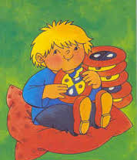
POLEPŠENÝ OTESÁNEK
Jez do polosyta,
pij do polopita…
- Komunitní kruh – úvod do tématu – O zlém bacilu a hodném vitamínu, rozvíjíme: předčtenářská gramotnost, soustředění, paměť, řečové dovednosti, rozbor pohádky s obrázky
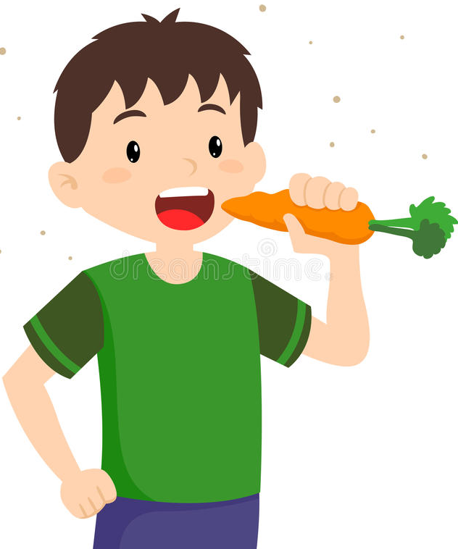
- veršovaná pohádka Otesánek, obrázky, rozhovor, odpovídáme na otázky
Koho a co Otesánek snědl? Kdo byl první, kdo poslední? Jakému člověku se říká Otesánek? Už se ti někdy stalo, že jsi se přejedl? Jak bychom mohli Otesánka společně zachránit?
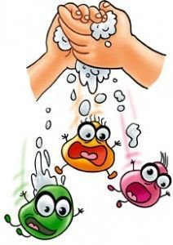
- Jak předcházet nemocem –
cvičení, otužování, sportování, pobyt na čerstvém vzduchu, vhodné oblečení hygiena, opakování základních hygienických návyků (mytí rukou, smrkání...) zdravá strava a pitný režim

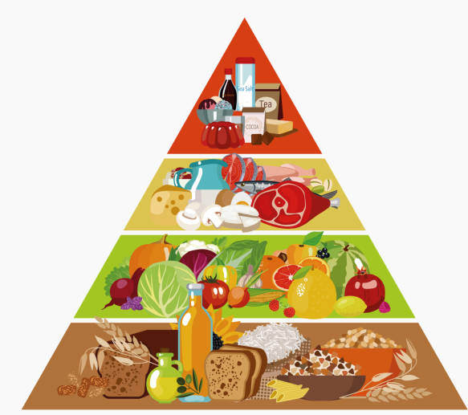
- Potravinová pyramida, co to je?
- Pohádka Otesánek na Youtube
- Cvičení s Otesánkem (pohybová hra s polštářem)
- Pohybové hry
Na bacila Cecila (honička s řečovým projevem)
Bacil a vitamín (honička s různými doprovodnými pohyby
Hlava, ramena, kolena, palce
- Hry na rozvoj jemné motoriky, zrakové, prostorové orientace, paměti Kam se bacil schoval? Děti hledají bacily schované v herně Pomůcky pana doktora – co zmizelo…
- Pracovní listy s danou tématikou
- Písnička Otesánek nácvik – M. Kružíková, poslech písní Potkal bacil bacila, Malé sluně, Polámal se mraveneček
- Percepční výchova – ochutnávka potravin, poznáváme potraviny také zrakem, čichem, hmatem…
- Výtvarná výchova – zdravý talíř, třídění zdravých a nezdravých potravin – časopisy a letáky obchodních řetězců, stříhání, lepení – koláž
- Jak si Cizopaska s Bacilkou už ani neškrtly – divadelní představení divadla Dobře naladěné divadlo 28.2
- Promítání krátkých příběhů a písní Kropáček má angínu, Emil a chřipka…

